TC

ANAMUR KAYMAKAMLIĞI

ANAMUR ORTAOKULU MÜDÜRLÜĞÜ

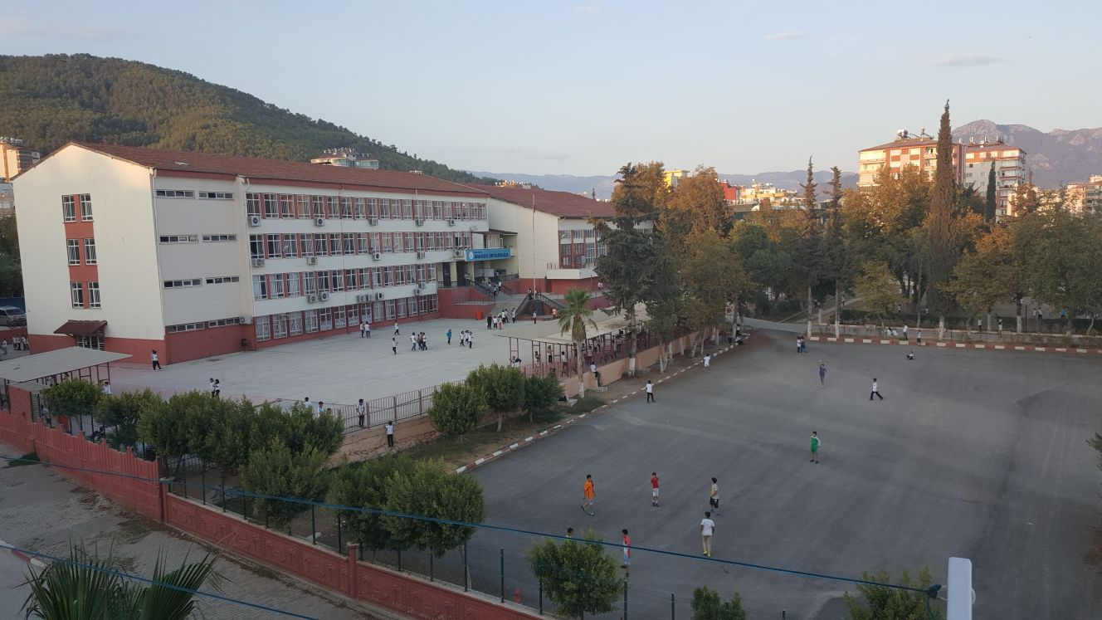

2024/2025 EĞİTİM ÖĞRETİM YILI

BRİFİNG DOSYASI

1.BÖLÜM

OKULA İLİŞKİN GENEL BİLGİLER

|  |  |
| --- | --- |
| OKUL /KURUM ADI | ANAMUR ORTAOKULU MÜDÜRLÜĞÜ |
| OKUL /KURUM MÜDÜRÜ | MURAT İMRAL |
| MÜDÜR BAŞ YARD. |  |
| MÜDÜR YARD. | HAVVA ÇELİK |
| MÜDÜR YARD. | ÖZLEM ASLAN KURU |
| OKUL-AİLE BRL.BŞK. | MEHMET SARI |
| OKUL /KURUM ADRESİ | YEŞİLYURT MAH. ANAMUR |
| OKUL /KURUM TELEFONU | 0324 814 16 51 |
| FAKS |  |
| E-POSTA ADRESİ | [www.anamurortaokulu.meb.k12.tr](http://www.anamurortaokulu.meb.k12.tr) |
| WEB ADRESİ |  |
| VERGİ NUMARASI | 06800412328 |
| ÖĞRETİM ŞEKLİ | TAM GÜN |
| HİZMETE GİRİŞ  TARİHİ | 1978 |
| YÜZÖLÇÜMÜ | 2230 |
| ISINMA DURUMU | KLİMA |
| VARSA KARDEŞ OKULU/KURUMU |  |
|  |  |

OKULUN /KURUM FOTOĞRAFI



2. BÖLÜM

OKULUN/KURUMUN TARİHÇESİ:

OKULUMUZUN TARİHİ GELİŞİMİ

Anamur Ortaokulu binası ,Milli Eğitim Bakanlığınca Temel Eğitim projesi kapsamında Temel Eğitim okulu olarak yaptırılmıştır. Okul binası 16/02/1978 tarihinde hizmete girmiştir. Binada Anamur Ortaokulu adıyla açılan Ortaokul bölümü ile eğitim ve öğretime hizmet vermeye başlamış,23/03/1978 tarihinde ilçe merkezindeki Kıbrıs İlkokulu da aynı binaya taşınarak her iki okul aynı binada ayrı ayrı eğitim ve öğretimi sürdürmüşlerdir.1982-1983 Eğitim ve öğretim yılında okulumuzda Temel Eğitim uygulaması başlatılmıştır. İlkokul(1.kademe),Ortaokul(2.kademe) şeklinde ve ayrı müdürlükler halinde eğitim ve öğretim yapılmıştır.

1983-1984 Eğitim ve öğretim yılı başında idare birleştirilerek tek müdürlük yönetiminde Merkez İlköğretim Okulu adıyla eğitim ve öğretime devam edilmiştir.1984 yılında okulun adı Anamur İlköğretim Okulu olarak değiştirilmiştir.2012 yılında 4+4 gereği Anamur Ortaokulu adını almıştır. Okul Müdürlüğü görevini Murat İMRAL yürütmektedir.

OKULUN/KURUMUN ÖZELLİKLERİ:

3 İdareci,2 rehber ve psikolojik danışman ,2 ana sınıfı öğretmeni,50 branş öğretmeni, eğitim ve öğretime devam edilmektedir.24 derslik,1 Fen ve Teknoloji laboratuarı,2 Teknoloji Tasarım odası,2 Ana sınıfı,1 Kütüphane,1 Spor Odası,1 Spor Salonu,1 Toplantı Salonu 1 Müzik Odası,1 Arşiv Odası, 1Görsel Sanatlar sınıfı,2 Özel Eğitim Sınıfı bulunmaktadır.

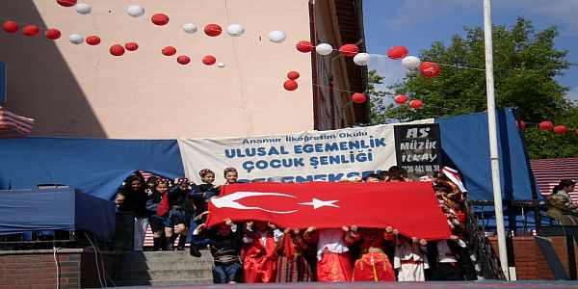

3.BÖLÜM

OKUL /KURUM BİNA DURUMU

|  |  |  |
| --- | --- | --- |
|  | SAYISI | DURUMU |
| DERSLİK | 24 | Kullanımda |
| KULLANILAN DERSLİK | 24 | Kullanımda |
| ANASINIFI OLARAK KULLANILAN DERSLİK SAYISI | 2 | Kullanımda |
| İDARİ ODA | 2 | Kullanımda |
| KÜTÜPHANE | 1 | Kullanımda |
| LABORATUAR | 1 | Kullanımda |
| BİLGİSAYAR LABORATUARI | - | - |
| KONFERANS SALONU | 1 | Kullanımda |
| SPOR SALONU | 1 | Kullanımda |
| ATÖLYE | 2 | Kullanımda |
| KANTİN /KOOPERATİF | 1 | Kullanımda |
| LOJMAN | - | - |
| YATAKHANE | - | - |
| YEMEKHANE |  | Kullanımda |
| DEPO | 2 | Kullanımda |
| ARŞİV | 1 | Kullanımda |
| SPOR ODASI | 1 | Kullanımda |

OKUL FİZİKİ DONANIM DURUMU

|  |  |  |
| --- | --- | --- |
|  | SAYISI | DURUMU |
| BİLGİSAYAR | 8 | Kullanımda |
| PROJEKSİYON | 1 | Kullanımda |
| KİTAP(KÜTÜPHANE) | 2700 | Kullanımda |
| TARAYICI | 2 | Kullanımda |
| KULAKLIK |  | Kullanımda |
| PROJEKSİYON PERDESİ | 1 | Kullanımda |
| SINIF TAHTASI | 30 | Kullanımda |
| AKILLI TAHTA | 30 | Kullanımda |
| TELEVİZYON |  | Kullanımda |
| VCD/DVD |  |  |
| KAMERA | 21 | Kullanımda |

4.BÖLÜM

OKUL/KURUM YÖNETİCİ DURUMU

|  |  |  |  |  |  |
| --- | --- | --- | --- | --- | --- |
|  | BRANŞI | SAYISI | KADROLU | GÖREVLENDİRME | TOPLAM |
| OKUL/KURUM MÜDÜRÜ | TEKNOLOJİ TASARIM | 1 |  | GÖREVLENDİRME | 1 |
| MDR YARD. | TEKNOLOJİ TASARIM | 1 | KADROLU |  | 1 |
| MDR YARD. | FEN BİLİMLERİ | 1 | KADROLU |  | 1 |

OKUL/KURUM ÖĞRETMEN DURUMU

|  |  |  |  |  |  |  |  |
| --- | --- | --- | --- | --- | --- | --- | --- |
| BRANŞI | SAYISI | NORM  MEVCUDU | GÖREVLENDİRME | BAŞKA KURUMLARDA | | ÜCRETLİ | TOPLAM |
| Türkçe | 7 | 6 | İsdihdam fazlası  Mazeret |  | |  | 6 |
| Matematik | 8 | 6 | İsdihdam fazlası  Mazeret |  | |  | 6 |
| Fen Bilimleri | 4 | 4 |  |  | |  | 3 |
| İngilizce | 5 | 5 |  |  | |  | 4 |
| Sosyal Bil. | 4 | 3 | Mazeret |  | |  | 3 |
| Teknoloji Tasarım | 3 | 3 |  |  | |  | 2 |
| Görsel Sanatlar | 2 | 2 |  |  | |  | 2 |
| Müzik | 2 | 2 |  |  | |  | 2 |
| Beden Eğitimi | 2 | 3 |  |  | |  | 3 |
| Din Kültürü | 3 | 3 |  |  | |  | 2 |
| Ana Sınıfı | 2 | 2 |  |  | |  | 2 |
| Bilişim teknolojisi | 1 | 1 |  |  |  | | 1 |
| Özel Eğitim | 2 | 2 |  |  |  | | 2 |
| Rehberlik | 2 | 2 |  |  |  | | 2 |

OKUL/KURUM PERSONEL DURUMU

|  |  |  |  |  |
| --- | --- | --- | --- | --- |
|  | KADROLU | 696 KHK | SÜREKLİ İŞÇİ | TOPLAM |
| MEMUR | - |  |  | - |
| YARDIMCI HİZMETLİ | - | 1 | 2 | 3 |
| TYP Kapsamında |  |  |  | 6 |
|  |  |  |  | 9 |

5. BÖLÜM

ÖĞRENCİ DURUMU

|  |  |  |  |  |  |  |
| --- | --- | --- | --- | --- | --- | --- |
|  | ÖĞRENCİ | | ŞUBE | DERSLİK | DEVAMSIZ | ÖZEL EĞİTİM ÖGRENCİ SAYISI |
| K | E |
| 5.SINIF | 85 | 85 | 6 | 6 |  | 0 |
| 6.SINIF | 90 | 94 | 6 | 6 |  | 3 |
| 7.SINIF | 71 | 91 | 6 | 6 |  | 4 |
| 8.SINIF | 75 | 73 | 6 | 6 |  | 0 |
| ANASINIFI | 10 | 22 | 2 | 2 |  | 0 |
| TOPLAM | 365 | 331 | 26 | 26 |  | 7 |

EĞİTİM ÖĞRETİME YARDIMCI FAALİYETLER

|  |  |
| --- | --- |
|  | SAYISI |
| OKULDAKİ SPORTİF TAKIMLAR: | Futbol,Voleybol,Atletizm |
| OKULDA YÜRÜTÜLEN EGZERSİZLER: | 1 |
| OKULDA AÇILAN KURSLAR: | Destekleme ve Yetiştirme Kursları |
| Okulda Yürütülen Proje Adı | - |

DİĞER BİLGİLER

|  |  |  |  |
| --- | --- | --- | --- |
| Derslik Başına Düşen Öğrenci Sayısı | | 29 | |
| Öğretmen Başına Düşen Öğrenci Sayısı | | 15 | |
| Derslik İhtiyacı:Yok | Normal | |  |
|  |  | |  |
|  |  | |  |
|  |  | |  |

ÖĞRENCİ BAŞARI BİLGİSİ(LGS)

|  |  |
| --- | --- |
| 8. Sınıf sınava giren  öğrenci sayısı | 148 |
| Merkezi sınavla yerleşen öğrenci sayısı | 35 |
| Yerel yerleştirme ile yerleşen öğrenci sayısı | 113 |

OKUL ÖĞRENCİLERİ TAŞIMA DURUMU

|  |  |
| --- | --- |
| Taşınan Okul Adı | Hafif Zihinsel Engelli Öğrencileri |
| Taşıma Merkezleri | ANAMUR ORTAOKULU |

|  |  |
| --- | --- |
| TAŞINAN ÖĞRENCİ SAYILARI | |
| KIZ | ERKEK | Toplam |
| 1 | 6 | 7 |
| - | - | - |

SORUN VE ÖNERİLER

|  |  |
| --- | --- |
| Bina İle İlgili Sorunlar | Okulun çatı sisteminin tadilattan geçmesi gerekir.  Sıva altı elektrik ve su tesisatının yenilenmesi.  Okul güvenlik elamanı ihtiyacı vardır. |
| Öğretmen ve Yönetici İle İlgili Sorunlar (İhtiyaç) | Yok |
| Personel İle İlgili Sorunlar  (İhtiyaç) | Yok |
| Öğrenci Devamı İle İlgili Sorunlar | Yok |
| Öğrenci velileriyle ilgili Sorunlar: | Yok |

04/10/2024

Murat İMRAL

Okul Müdürü